Hogy a csárdába ért, felöltözött szépen, Tollas buzogányát forgatá kezében, Akkor bútt fel a nap az ég karimáján, Meg is akadt szeme a fiú ruháján.

A Rigó sem az volt, aki tegnap estve, Sárral, úti porral szürke színre festve, Hanem fekete, mint a fekete bogár, Elsikamlott szőrén a fényes napsugár.

Hát mikor ráadták a nyalka szerszámot, Mint illett neki, hogy ragyogott, csillámlott! Mikor hátára ült jó gazdája Toldi, Körülnézte magát s elkezdett táncolni.

Akkor „hopp!” s mint a szél, aki most szabadul, Vitte Toldit a ló oly kegyetlen vadul;

Bence könnyes szemmel ballagott utána; Fájt, hogy búcsút sem vett tőle kis gazdája.

Mi történt ezalatt a budai szélen? Hallgassatok rá csak, azt is elbeszélem. A király sátora vala ott felvonva;

Tiszta kék selyemből volt a sátorponyva;

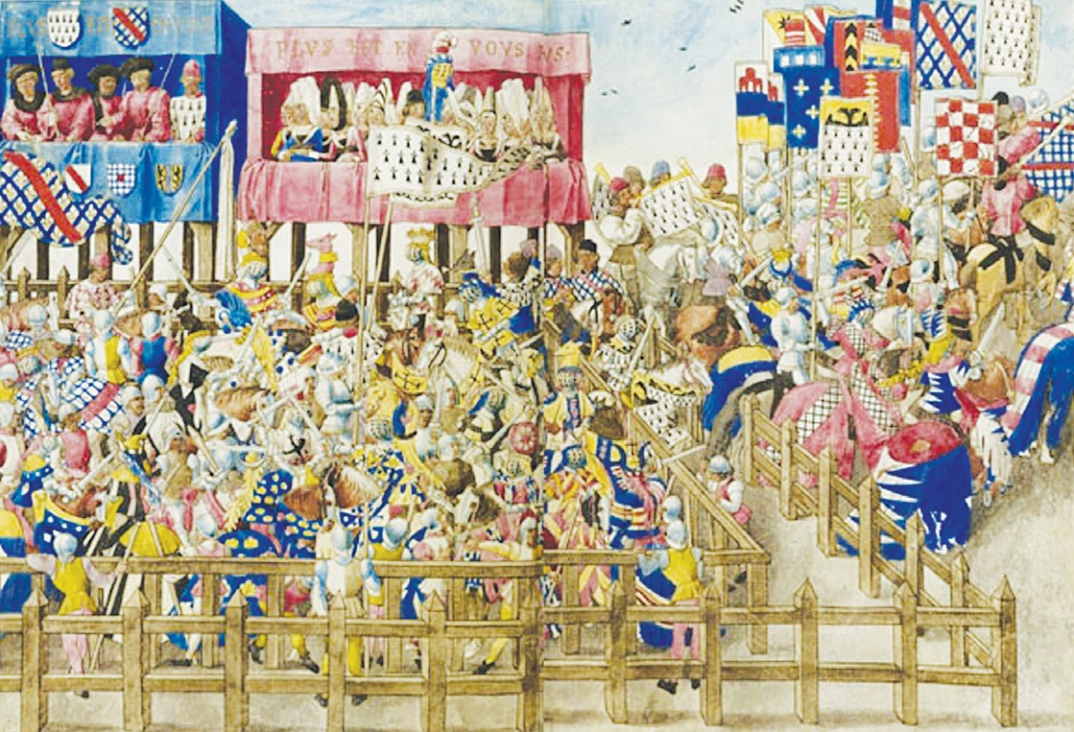Róla, mint az öklöm (ha kicsit nem mondok), Lógtak köröskörül oly nagy arany bojtok: Messze kiösmerszett a többitől, bátor

Egymást érte ottan a sok úri sátor. (...)

A sátrak el voltak rekesztve korláttal, Tilos volt parasztnak lépni azon által; Kívül fegyveres nép és tömérdek ember Az üres sátrakat majd elnyelte szemmel.

Duna partjáig nyúlt a korlát kétfelül Nagy üres tér maradt a korláton belül, Olyan, hogy egy marhavásárnak is elég Lenne, ha a marhát oda eresztenék.

Duna-partban egy nagy zászló volt felütve, S tarka-barka csónak a nyeléhez kötve; Nemkülönben pedig a pesti oldalon Lobogó odafenn, csónak volt a habon.

Széles utca a víz: ember a sövénye; Közepén a sziget nyúlik fel beléje, Gyilkos sziget volt ez: már hetednap óta Vérrel élt, mikép a vérszopó pióca.